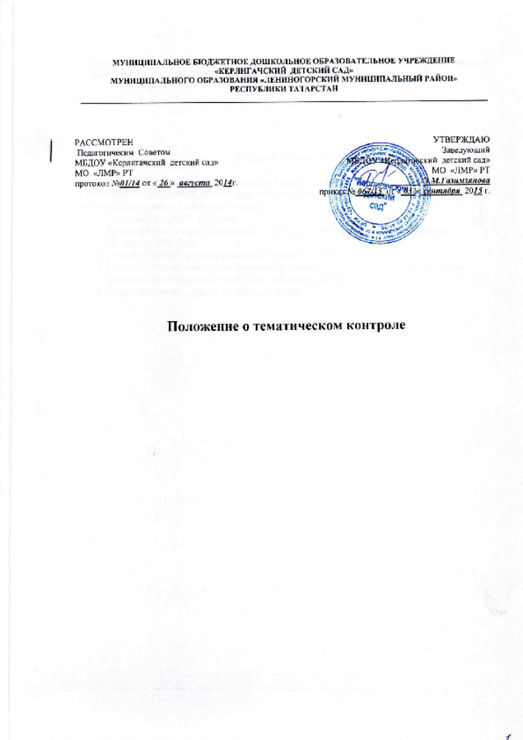

Назначение документа: | Настоящее Положение является нормативным документом, регламентирующим работу по организации и проведению тематического контроля в ДОУ

Сведения о Положении

1. Разработано и внесено Муниципальным бюджетным дошкольным образовательным учреждением «Керлигачский детский сад» муниципального образования «Лениногорский муниципальный район» Республики Татарстан.
2. Первичный документ, оригинал
3. Проект документа издан в образовательном учреждении и роздан для ознакомления
26 августа 2014 года.
4. Документ рассмотрен педагогическим Советом от 01.09.2014 года
5. Документ утвержден на уровне Учреждения и введен в действие 03 сентября 2015 года
приказом заведующего ДОУ № 67 /15 от 03 сентября 2015 года.
6. Общее количество страниц с титульным листом – 6

1. ОБЩИЕ ПОЛОЖЕНИЯ
1.1. Настоящее положение разработано в соответствии с:
- законом «Об образовании в Российской Федерации» №273-ФЗ от 29.12.2012 года,
- Законом Республики Татарстан «Об образовании» №68-ЗРТ от 22.07.2013 года,
- Положением о контрольной деятельности,
- Положением об инспекционно-контрольной деятельности в образовательных учреждениях МУ
«Управление образование» ИК МО «ЛМР» РТ,
- уставом ДОУ
и регламентирует содержание и порядок проведения тематического контроля в Муниципальном бюджетном дошкольном образовательном учреждении «Керлигачский детский сад» МО «ЛМР» РТ (далее − ДОУ).
1.2. Под тематическим контролем понимается проведение заведующим ДОУ или назначенным его приказом лицами проверок, наблюдений, обследований, осуществляемых в порядке руководства и контроля в пределах своей компетенции по отдельным проблемам деятельности ДОУ по одному направлению работы.
1.3. Тематический контроль в ДОУ проводится в целях:
- реализации принципов государственной политики и соблюдения законодательства РФ, РТ и МО «ЛМР» РТ в области образования;
- определение деятельности ДОУ в отношении соответствия ФГОС ДО;
- изучения фактического состояния дел по конкретному вопросу;
- совершенствования уровня деятельности ДОУ;
- повышения педагогического мастерства воспитателей и специалистов, работающих в ДОУ;
- улучшения качества учебно-воспитательной работы, как всего педагогического коллектива, так и
каждого воспитателя в отдельности по конкретным вопросам;
- анализа и прогнозирования тенденций развития образовательного процесса в ДОУ.
1.4. Должностные лица ДОУ, осуществляющие тематический контроль, руководствуются:
- Конституцией РФ и РТ,
- законодательством РТ, РФ И МО «ЛМР» РТ в области образования,
- указами Президента РФ и РТ,
- постановлениями и распоряжениями Правительства РФ и РТ,
- нормативно-правовыми актами, изданными Министерством образования и науки РФ и РТ, органами местного самоуправления,
- Уставом ДОУ и настоящим Положением, приказами о проведении проверок, квалификационными характеристиками.

2. ЗАДАЧИ ТЕМАТИЧЕСКОГО КОНТРОЛЯ
2.1. Основными задачами тематического контроля являются:
− осуществление контроля над исполнением законодательства в области образования по отдельным проблемам деятельности ДОУ,
− выявление положительных и отрицательных тенденций в организации оздоровительного и воспитательно -образовательного процесса, взаимодействия и сотрудничества с семьями воспитанников и разработка на этой основе предложений по распространению педагогического опыта или по устранению негативных моментов по отдельным проблемам,
− определение деятельности ДОУ на соответствие заявленным образовательным и оздоровительным программам по отдельным вопросам,
− соответствие условий, обеспечивающих образовательный процесс и атмосферу положительного эмоционального микроклимата,
− исследование уровня развития детей по одному из разделов, заявленных образовательных программ,
− индивидуализация, дифференциация и коррекция оздоровительного и воспитательно-образовательного процесса в ДОУ по отдельной проблеме,

− устранение умственных и физических перегрузок воспитанников в соответствии с возрастными возможностями детей,
− внедрение в существующую практику здоровье сберегающих технологий, развивающего обучения, новых форм и методов работы, опыта мастеров педагогического труда, конкретных и альтернативных программ по физическому воспитанию,
− определение профессионального уровня педагогов.

3. ОРГАНИЗАЦИОННЫЕ ФОРМЫ, ВИДЫ И МЕТОДЫ ТЕМАТИЧЕСКОГО КОНТРОЛЯ
3.1. Основной формой тематического контроля является контрольно-аналитическая деятельность по отдельным проблемам деятельности ДОУ (одному направлению деятельности). Тематический контроль осуществляется заведующим ДОУ и лицами, назначенными его приказом, а также другими специалистами в рамках полномочий, определённых приказом заведующего ДОУ, с использованием методов документального контроля, обследования, наблюдения за организацией воспитательно-образовательного процесса, анкетирования, опроса участников воспитательно-образовательного процесса, данных освоения образовательных программ и иных правомерных методов, способствующих достижению цели контроля.
Направления работы ДОУ, которые могут являться предметом контроля:
− обследование уровня развития детей;
− оценка профессиональных умений педагога;
− оценка создания условий для охраны жизни и здоровья детей, организации педагогического процесса;
− оценка планирования воспитательно-образовательного процесса;
− оценка взаимодействия и сотрудничества с родителями.
3.2. Тематический контроль может осуществляться в виде плановых проверок и мониторинговых исследований по конкретному вопросу на основании плана-задания.
Контроль в виде плановых проверок осуществляется в соответствии с утверждённым планом-графиком, который обеспечивает периодичность и исключает нерациональное дублирование в организации проверок, доводится до членов педагогического коллектива перед началом учебного года. Контроль в виде мониторинговых исследований предусматривает сбор, системный учёт, обработку и анализ информации по организации, результатам воспитательно-образовательного процесса для эффективного решения задач управления качеством образования по отдельно взятой проблеме (результаты обследования уровня развития детей по одному из разделов заявленной образовательной программы, оценки профессиональных умений педагогов, опросов или анкетирования родителей и т.д.).
3.3. При проведении тематического контроля могут использоваться методы:
− анкетирования;
− социального опроса;
− тестирования;
− анализа практической деятельности воспитателя;
− посещения занятий, свободной игровой деятельности, режимных моментов, оздоровительных мероприятий,
- наблюдения;
− изучения документации;
− отслеживания результатов продуктивной деятельности детей;
− беседы с детьми;
− собеседования с педагогами;
− анализа наглядной информации для родителей.

4. ОСНОВНЫЕ ПРАВИЛА КОНТРОЛЯ
4.1. Контроль осуществляет заведующий ДОУ или другие специалисты, назначенные его приказом (комиссия).
4.2. В качестве экспертов к участию в контроле могут привлекаться сторонние (компетентные) организации и отдельные специалисты. Заведующий ДОУ вправе обратиться в органы управления, научные и методические учреждения за помощью в организации и проведении контроля. Помощь может быть представлена, в том числе в виде проведения проверок по отдельным направлениям деятельности, участия компетентных специалистов в проведении конкретных мероприятий по контролю, консультирования.
4.3. Заведующий ДОУ издает приказ за 5 (пять) дней о сроках проверки, о создании комиссии и назначении председателя комиссии и её членов, определении темы проверки, разработке плана-задания контроля и установлении сроков представления итоговых материалов. Привлеченные специалисты, осуществляющие контроль, должны обладать необходимой квалификацией.
4.4. Комиссия разрабатывает план-задание контроля и заведующий утверждает его не позднее, чем за 5 (пять) дней до начала проверки.
План-задание устанавливает особенности конкретной проверки:
- цели и сроки контроля;
- объекты, подлежащие контролю;
- нормативно-правовые акты, которыми будут руководствоваться эксперты;
- вопросы, задания, материалы, требуемые для обеспечения достаточной информированности и сравнимости результатов контроля для подготовки итогового документа (справки) по отдельным разделам деятельности ДОУ или должностного лица;
- список итоговых документов контроля.
Заведующий должен ознакомить должностные лица с планом-заданием контроля в сроки, установленные приказом.
Должностные лица после ознакомления с планом-заданием контроля должны поставить под ним подписи, удостоверяющие, что они ознакомлены с планом-заданием контроля.
4.5. Периодичность, виды и темы контроля определяются на основе проблемно-ориентированного анализа работы ДОУ по итогам учебного года, основных тенденций развития образования в ДОУ.
4.6. Основаниями для проведения тематического контроля являются:
- годовой план работы ДОУ (раздел «Контроль»),
- приказ заведующего ДОУ,
- заявление должностного лица,
- обращение родителей.
4.7. Продолжительность тематической проверки не должна превышать 5-10 дней с посещением, проверяющим не более шести занятий и других мероприятий.
4.8. Педагоги должны быть ознакомлены с планом-заданием проверки заранее, согласно сроков, установленных приказом заведующего ДОУ.
4.9. Эксперты имеют право запрашивать необходимую информацию, изучать документацию, относящуюся к вопросу проверки.
4.10. При обнаружении в ходе проверки нарушений законодательства РФ в области образования о них сообщается заведующему ДОУ.

5. РЕЗУЛЬТАТЫ ТЕМАТИЧЕСКОГО КОНТРОЛЯ
5.1. Результаты тематического контроля оформляются в форме справки. Справка о результатах контроля должна содержать констатацию фактов, выводы и, при необходимости, предложения.
5.2. Информация о результатах проведенного контроля доводится до работников ДОУ в течение семи дней с момента завершения проверки. Должностные лица после ознакомления с результатами контроля должны поставить подписи под справкой о результатах контроля, удостоверяющие о том, что они ознакомлены с результатами контроля.
При этом они вправе сделать запись в справке о результатах контроля о несогласии с результатами контроля в целом или по отдельным фактам и выводам. В случаях, когда отсутствует возможность получить подпись проверяемого, запись об этом делает председатель комиссии, осуществляющий проверку, или заведующий ДОУ.
5.3. По итогам контроля в зависимости от его формы, целей и задач и с учетом реального положения дел:
- проводятся заседания педагогического Совета, производственные совещания,
- сделанные замечания и предложения проверяющих лиц фиксируются в документации согласно номенклатуре дел ДОУ,
- принимаются конкретные меры, направленные на совершенствование воспитательно-образовательного процесса и повышения качества оздоровительных, профилактических, воспитательно-образовательных мероприятий, повышение качества знаний, уровня воспитанности и развития детей дошкольного возраста,
- результаты контроля могут учитываться при проведении аттестации педагогических кадров.
5.4. Заведующий ДОУ по результатам тематического контроля принимает следующие решения:
- при необходимости об издании соответствующего приказа,
- об обсуждении итоговых материалов контроля коллегиальным органом,
- при спорности результатов о проведении повторного тематического контроля с привлечением
определенных специалистов (внешних экспертов);
- о привлечении к дисциплинарной ответственности должностных лиц;
- о поощрении работника по отношению которого проведена тематическая проверка;
5.5. Итогом проведения тематического контроля является пакет документов, который включает в себя:
- приказ на проведение тематической проверки,
- план-задание,
- справку о результатах проверки или обобщающий приказ.

ЛИСТ ОЗНАКОМЛЕНИЯ
с Положением о тематическом контроле от «03» сентября 2015 года

воспитатель  ^{Название должности} |  | ______________________  ^{подпись}  ___ __________ 20___ г. |  | Р.Ш.Гиниатуллина  ^{И.О. Фамилия}
мл. воспитатель  ^{Название должности} |  | ______________________  ^{подпись}  ___ __________ 20___ г. |  | Ф.М.Исрафилова  ^{И.О. Фамилия}

